ECOLES NORMALES SUPERIEURES
CONCOURS D'ADMI SSI ON 2022
J EUDI 28 AVRIL 2022
08h00-14h00
FILIERE PC - Epreuve $n^{∘}7$
PHYSIQUE C (U)
Durée : 6 heures
L'utilisation des calculatrices n'est pas
autorisée pour cette épreuve
Début de l'épreuve
Ce sujet comporte 11 pages numérotées de 1 à 11.
Effets géométriques et topologiques en physique
À la fin du XX $^{\text{e }}$ siècle est apparue une réinterprétation en termes géométriques et topologiques de résultats physiques bien connus. Cette nouvelle vision a permis de regrouper des phénomènes très différents sous un même cadre théorique élégant, mais a aussi donné lieu à des prédictions très intéressantes.
Ce sujet a pour objectif d'introduire les problématiques de géométrie et de topologie à travers des exemples tirés de différents domaines de la physique : mécanique (partie I), optique (partie II), mécanique quantique (partie III), électromagnétisme (partie IV) et mécanique des fluides (partie V). Ces parties sont essentiellement indépendantes. Seules les questions de fin de partie nécessitent d'avoir traité les parties précédentes. Après un changement de partie, une notation utilisée dans les parties précédentes est libre d'être réaffectée à une autre grandeur physique.
Données numériques
$$\begin{matrix}\sqrt{2}≈1,4 \sqrt{6}≈2,4 \sqrt{7}≈2,6 \sqrt{11}≈3,3 \sqrt{14}≈3,7 \\ \\ \text{ Masse volumique de l'eau } ρ_{\text{eau }}=1,0×{10}^{3} kg⋅{ m}^{−3} \\ \text{ Masse volumique de l'air } ρ_{\text{air }}=1,3 kg⋅{ m}^{−3} \\ \text{ Rayon de la Terre } R_{T}=6,4×{10}^{3} km \\ \text{ Masse de la Terre } M_{T}=6,0×{10}^{24} kg\end{matrix}$$
Formulaire
- Éléments d'analyse vectorielle en coordonnées sphériques pour un champ scalaire $f$ et un champ de vecteurs $\vec{A}$ :
$$\begin{matrix}\vec{grad}f & =\frac{∂f}{∂r}\vec{e_{r}}+\frac{1}{r}\frac{∂f}{∂θ}\vec{e_{θ}}+\frac{1}{rsin⁡θ}\frac{∂f}{∂φ}\vec{e_{φ}} \\ div\vec{A} & =\frac{1}{r^{2}}\frac{∂}{∂r}\left(r^{2}A_{r}\right)+\frac{1}{rsin⁡θ}\frac{∂}{∂θ}\left(sin⁡θA_{θ}\right)+\frac{1}{rsin⁡θ}\frac{∂A_{φ}}{∂φ} \\ \vec{rot}\vec{A} & =\frac{1}{rsin⁡θ}\left(\frac{∂}{∂θ}\left(sin⁡θA_{φ}\right)−\frac{∂A_{θ}}{∂φ}\right)\vec{e_{r}}+\left(\frac{1}{rsin⁡θ}\frac{∂A_{r}}{∂φ}−\frac{1}{r}\frac{∂}{∂r}\left(rA_{φ}\right)\right)\vec{e_{θ}}+\frac{1}{r}\left(\frac{∂}{∂r}\left(rA_{θ}\right)−\frac{∂A_{r}}{∂θ}\right)\vec{e_{φ}}\end{matrix}$$
- Pour tout champ de vecteurs $\vec{A}$, on a $div\vec{rot}\vec{A}=0$.
- Symbole de Kronecker : $δ_{ij}=1$ si $i=j$, et 0 sinon.
- Règle de la chaîne pour la dérivation d'une fonction $f$ de $n$ variables $A_{i}$, dont chacune dépend du temps :
$$\frac{d}{ dt}(f(\vec{A}(t)))=\frac{d}{ dt}\left(f\left(A_{1}(t),A_{2}(t),…\right)\right)=\sum_{1≤i≤n}{ }\frac{ dA_{i}}{ dt}\frac{∂f}{∂A_{i}}=\frac{d\vec{A}}{ dt}⋅\vec{grad}f$$
- Développement par ligne du déterminant d'une matrice $3×3$ :
$$\left|\begin{matrix}a & b & c \\ d & e & f \\ g & h & i\end{matrix}\right|=a\left|\begin{matrix}e & f \\ h & i\end{matrix}\right|−b\left|\begin{matrix}d & f \\ g & i\end{matrix}\right|+c\left|\begin{matrix}d & e \\ g & h\end{matrix}\right|$$
1 Pendule de Foucault
Le pendule de Foucault est un instrument historique qui a contribué à la mise en évidence de la rotation de la Terre sur elle-même. On le modélise par un fil de longueur $ℓ=67 m$ de masse négligeable, au bout duquel est accrochée une masse $m=36 kg$.
La Terre est supposée en mouvement de rotation uniforme à la vitesse de rotation angulaire $Ω$. On néglige toutes les forces de frottement dans cette partie.
Soit $\left(\vec{e_{1}},\vec{e_{2}},\vec{e_{3}}\right)$ une base fixe du référentiel géocentrique considéré galiléen (cf. figure 1). La position de la masse $m$ est donnée par ses coordonnées dans le repère ( $Oxyz$ ) de base ( $\vec{e_{x}},\vec{e_{y}},\vec{e_{z}}$ ) fixe dans le référentiel terrestre. Cette base est dite locale. On note $α$ l'angle entre le pendule et l'axe vertical dirigé par le vecteur $\vec{e_{z}}$ (cf. figure 1(b)). On note ( $\vec{e_{r}},\vec{e_{θ}}$ ) la base mobile suivant le mouvement de la masse dans le référentiel terrestre.
1.1 Mouvement du pendule sans effet de la force d'inertie de Coriolis
Dans un premier temps, on néglige la force d'inertie de Coriolis.
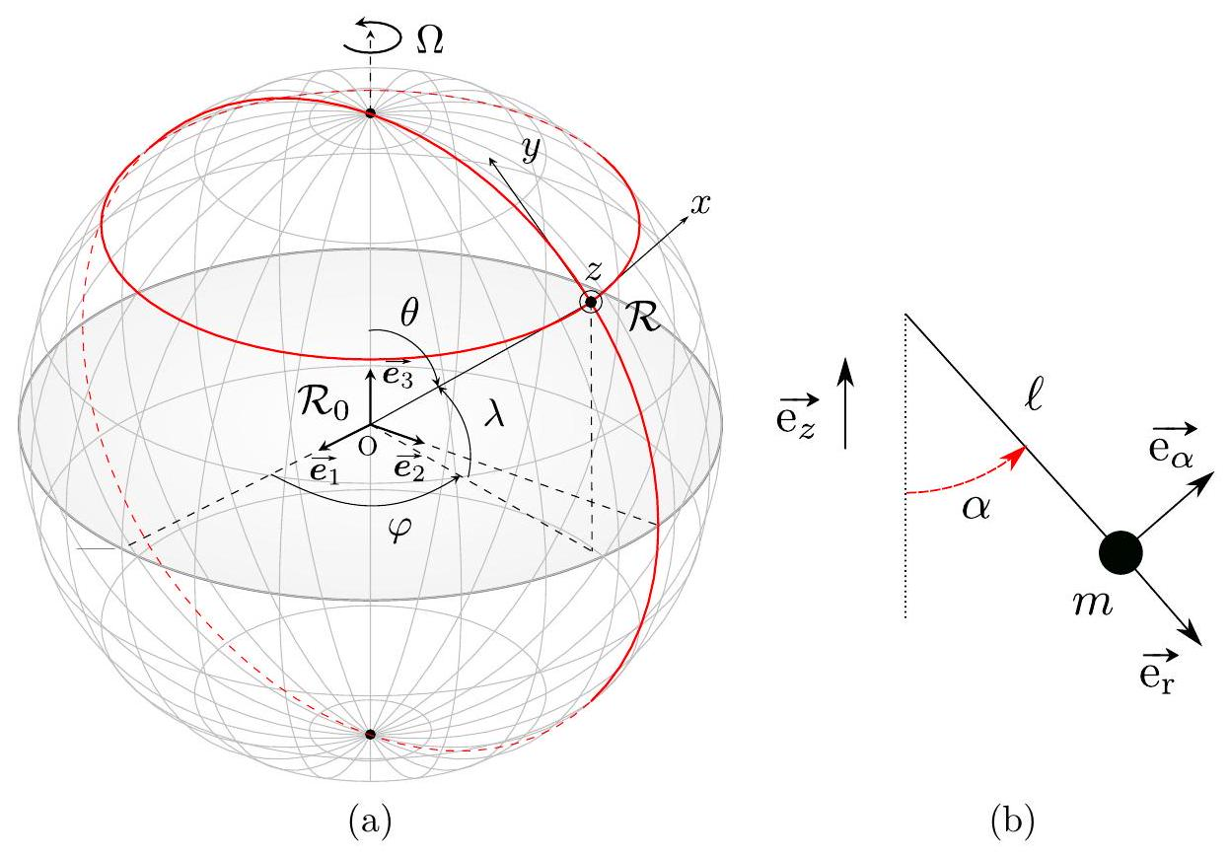
Figure 1 - (a) Définitions des repères liés aux référentiels géocentrique et terrestre. (b) Définition de l'angle $α$ et de la base mobile.
- Dans toute la suite on négligera la force d'inertie d'entraînement, et on considérera que le poids est parallèle à l'axe $Oz$. Justifier ces approximations par une analyse en ordres de grandeur.
- Écrire l'équation vectorielle du mouvement de la masse $m$, puis la projeter dans la base mobile ( $\vec{e_{r}},\vec{e_{α}}$ ) définie sur la Fig. 1(b) (on supposera son mouvement plan).
- Dans quelle limite le pendule simple peut-il être approximé par un oscillateur harmonique? On se placera dans cette limite par la suite. Exprimer sa pulsation propre $ω_{0}$. Déterminer la période d'oscillation du pendule et l'estimer numériquement pour le pendule de Foucault.
- Justifier que dans l'approximation précédente le mouvement de la masse est horizontal au premier ordre en $α$.
1.2 Effet de la force d'inertie de Coriolis
On s'intéresse maintenant à la modification du mouvement engendrée par la présence de la force d'inertie de Coriolis. Paris est située à une latitude $λ={49}^{∘}$ comme définie sur la figure 1(a). On considérera que le mouvement de la masse est plan dans le repère local et on négligera vitesse et
accélération selon l'axe $Oz$. On admettra que l'effet des forces autres que la force de Coriolis se met sous la forme $\vec{F}=−mω_{0}^{2}x\vec{e_{x}}−mω_{0}^{2}y\vec{e_{y}}$.
5. Comparer numériquement les pulsations $Ω$ et $ω_{0}$.
6. Décomposer le vecteur $\vec{e_{3}}$ dans la base locale et en déduire que les équations du mouvement s'écrivent :
$$\left\{\begin{matrix}\overset{¨}{x}+ω_{0}^{2}x=2\overset{˜}{Ω}\overset{˙}{y} \\ \overset{¨}{y}+ω_{0}^{2}y=−2\overset{˜}{Ω}\overset{˙}{x}.\end{matrix}\right.$$
Exprimer la constante $\overset{˜}{Ω}$.
7. Pour résoudre ce système, on pose la variable complexe $\underline{u}=x+iy$. Déterminer l'équation vérifiée par $\underline{u}$. Résoudre cette équation et donner l'expression de $\underline{u}(t)$ en fonction de deux inconnues $\underline{A}$ et $\underline{B}$.
8. On prend $x(0)=x_{0},y(0)=0$ et une vitesse initiale nulle. Déterminer l'expression de $\underline{u}$.
9. En utilisant le résultat de la question 5 , simplifier l'expression de $\underline{u}(t)$. Interpréter l'expression obtenue.
10. Déterminer l'expression de l'angle $ψ$ duquel a tourné le plan d'oscillation du pendule en 24 h à Paris dans le référentiel terrestre. L'estimer numériquement en degrés. Y a-t-il des points sur le globe où le plan d'oscillation du pendule reviendrait à sa position initiale après 24 h ?
11. Justifier brièvement les valeurs inhabituelles choisies par Foucault pour la masse $m$ et la longueur $ℓ$.
12. Sur la figure 2, on voit le professeur Tournesol utiliser son pendule pour se repérer et se diriger sur Terre. Cela vous semble-t-il possible? Justifier votre réponse.

Figure 2 - Le professeur Tournesol et son pendule.
Il est possible de reformuler ce résultat d'un point de vue géométrique : considérons la position $\vec{R}$ du point d'attache du pendule dans le référentiel géocentrique. La rotation de la Terre sur elle-même conduit $\vec{R}$ à suivre une courbe fermée $γ$ sur le globe. Mais bien que $\vec{R}$ soit revenu à sa valeur initiale, le système dans son ensemble n'est pas revenu à son état initial : le plan d'oscillation du pendule n'est plus le même, il a tourné à cause de la présence de la force de Coriolis. On appelle ce phénomène une non-holonomie.
Soit $γ$ la trajectoire fermée suivie par un point de l'hémisphère nord lors de la rotation de la planète. On définit $h(γ)$ comme le rapport de la surface entourée par le contour $γ$ sur la sphère terrestre et la surface totale de la sphère.
13. Faire un schéma de la situation en précisant le chemin $γ$. Exprimer $h(γ)$ sous la forme d'une intégrale double et la calculer en fonction de $λ$. Mettre le résultat sous la forme $h(γ)=\frac{χ}{4π}$. Comparer la valeur trouvée pour $χ$ au résultat de la question 10 .
2 Rotation du plan de polarisation dans une fibre optique
La non-holonomie décrite précédemment peut se manifester dans d'autres circonstances. On considère ici la propagation d'une onde lumineuse à l'intérieur d'une fibre optique. Cette onde de longueur d'onde $λ$ est polarisée rectilignement. La fibre est placée dans l'air d'indice pris égal à 1 .
2.1 Caractéristiques d'une fibre à saut d'indice
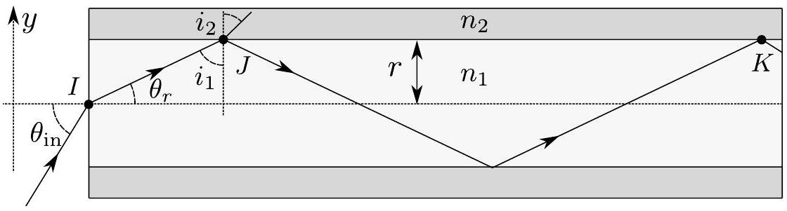
Figure 3 - Schéma d'une fibre à saut d'indice
On s'intéresse à la propagation de rayons lumineux à l'intérieur d'une fibre optique à saut d'indice comme présentée sur la figure 3.
14. Montrer que l'angle d'entrée dans la fibre $θ_{\text{in }}$ vérifie une inégalité $θ_{in}<θ_{c}$ pour que le rayon lumineux se propage dans la fibre optique sans atténuation. On définit l'ouverture numérique $ON=sin⁡θ_{c}$. Exprimer $ON$ en fonction de $n_{1}$ et $n_{2}$.
15. Afin d'avoir une propagation non atténuée dans la fibre, l'onde doit vérifier une condition supplémentaire : il faut que $k_{y}Δy$ soit un multiple de $2π$, où $k_{y}$ est la projection transverse (selon $Oy$ ) du vecteur d'onde et $Δy$ la distance cumulée selon l'axe $Oy$ parcourue par l'onde entre $J$ et $K$. Montrer que l'angle d'entrée $θ_{\text{in }}$ doit appartenir à un ensemble discret d'angles $θ_{p}$ à déterminer. Donner le nombre de modes qui peuvent se propager dans la fibre en fonction de $ON,r,n_{1}$ et $λ$. Enfin, montrer que si le rayon de la fibre vérifie une inégalité $r<r_{c}$, alors seul l'angle $θ_{\text{in }}=0$ peut se propager dans la fibre.
16. L'existence de plusieurs «modes» de propagation dans une fibre optique peut être à l'origine d'une limitation du débit d'information dans celle-ci. Soit une fibre de longueur $ℓ≫r$ telle que $r>r_{c}$. En supposant qu'on envoie deux paquets d'onde dans la fibre avec respectivement $θ_{in}=0$ et $θ_{in}=θ_{c}$, déterminer le décalage temporel à l'arrivée entre les paquets d'onde en fonction de l'ouverture numérique. Considérant que chaque paquet d'onde encode un bit d'information, quel est le débit d'information maximal imposé par la question précédente?
On ne considérera par la suite que des fibres monomodes $\left(r<r_{c}\right)$.
2.2 Propriétés géométriques de la lumière guidée
La fibre est maintenant enroulée sur un cylindre de rayon $R$ comme sur la figure 4. Elle décrit exactement un tour d'une hélice régulière de pas $p$. Lors de la propagation, la composante $k_{z}(Oz$ étant orienté selon l'axe du cylindre) du vecteur d'onde $\vec{k}$ reste constante, alors que $k_{x}$ et $k_{y}$ varient. On appelle $ℓ$ la longueur totale de la fibre et $θ$ l'angle entre l'axe du cylindre et la direction de la fibre optique.
17. Exprimer la longueur $ℓ$ de la fibre ainsi que l'angle $θ$ en fonction du pas $p$ et du rayon $R$ du cylindre.
18. Le vecteur d'onde de la lumière est noté $\vec{k}$. Lorsque la lumière parcourt la fibre optique, quelle est la trajectoire décrite par l'extrémité du vecteur $\vec{k}$ ? On note cette trajectoire $γ$. On n'attend pas de calcul dans cette question.
19. Représenter $γ$ sur la sphère de rayon $k=‖\vec{k}‖$ dans l'espace à trois dimensions de coordonnées cartésiennes ( $k_{x},k_{y},k_{z}$ ). Exprimer et calculer en fonction de $θ$ l'aire $S_{γ}$ de la portion de sphère délimitée par $γ$ comprenant le pôle nord ( $k_{x}=0,k_{y}=0,k_{z}=k$ ).
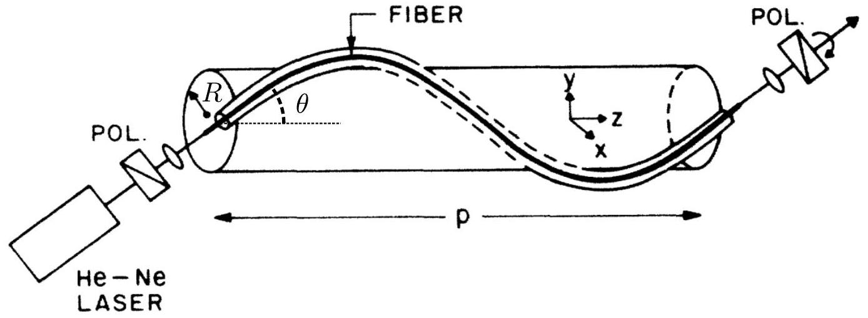
Figure 4 - Enroulement de la fibre optique autour d'un cylindre.
- Bien que le vecteur $\vec{k}$ revienne à sa valeur d'origine en sortie de la fibre, on remarque que le plan de polarisation de la lumière est différent entre l'entrée et la sortie de la fibre. Sur la figure 5 est tracé l'angle de rotation $β$ du plan de polarisation de la lumière en fonction de $g_{γ}=S_{γ}/k^{2}$. Quelle(s) modification(s) du système expérimental a permis de prendre ces données? Déduire de ces données une relation entre la rotation de l'axe de polarisation $β$ et l'angle $θ$.
- Lorsque $γ$ est confondue avec l'équateur de la sphère, qu'observe-t-on sur le plan de polarisation?
- Dresser un tableau explicitant les quantités analogues entre ce problème et celui du pendule de Foucault.
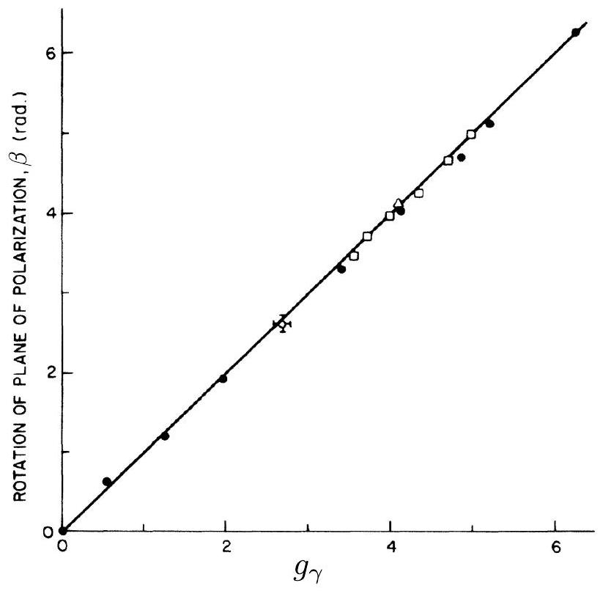
Figure 5 - Mesures expérimentales de l'angle de rotation $β$ du plan de polarisation de la lumière en fonction de $g_{γ}$.
3 Évolution temporelle en mécanique quantique
Les deux situations précédentes mettent en évidence des non-holonomies en physique classique, mais c'est un phénomène qui existe également en mécanique quantique. L'objectif de cette partie est de démontrer l'existence d'une phase supplémentaire appelée « phase de Berry » lors de l'évolution d'un système quantique contrôlé par un jeu de paramètres extérieurs.
On s'intéresse au problème unidimensionnel entre $x=0$ et $x=L$ d'une particule dans un potentiel $V(x;\vec{λ})$ qui dépend des paramètres ${\left(λ_{i}\right)}_{1≤i≤m}$ regroupés dans un vecteur $\vec{λ}$ à $m$ coordonnées.
On note $ϕ_{n}(x;\vec{λ})$ les états stationnaires du système à $\vec{λ}$ fixé, et $E_{n}(\vec{λ})$ les énergies propres associées avec $1≤n≤N$. On se place dans une situation où les fonctions $ϕ_{n}$ ne sont pas nécessairement réelles (par exemple en appliquant un champ magnétique fixe).
On s'intéresse au cas où les paramètres $λ_{i}$ évoluent dans le temps. On notera le vecteur de paramètres $\vec{λ}(t)$.
3.1 Approximation adiabatique
Dans un premier temps, nous allons nous intéresser au cas le plus général. La particule quantique est décrite par une fonction d'onde $ψ(x,t)$, et le système est initialement dans une superposition des états stationnaires $ϕ_{n}$ :
$$ψ(x,0)=\sum_{1≤n≤N}{ }c_{n}(0)ϕ_{n}(x;\vec{λ}(0))$$
Les états stationnaires formant une base orthonormée, on peut écrire à tout instant $t$ :
$$ψ(x,t)=\sum_{1≤n≤N}{ }c_{n}(t)ϕ_{n}(x;\vec{λ}(t))$$
et les états vérifient
$$\int_{0}^{L}{ }ϕ_{m}^{⋆}(x;\vec{λ}(t))ϕ_{n}(x;\vec{λ}(t))dx=δ_{nm}$$
où le symbole de Kronecker $δ_{nm}$ est défini dans le formulaire, et $ϕ^{⋆}$ est le complexe conjugué de $ϕ$.
On admet que l'équation de Schrödinger pour $ψ(x,t)$ s'écrit
$$iℏ\frac{∂ψ}{∂t}(x,t)=\sum_{1≤n≤N}{ }c_{n}(t)E_{n}(\vec{λ}(t))ϕ_{n}(x;\vec{λ}(t))$$
- Pour cette question et la suivante, on suppose que $\vec{λ}(t)=\vec{cste}$. Déterminer l'équation différentielle vérifiée par les $c_{n}(t)$, puis la résoudre. En déduire l'expression de la fonction d'onde $ψ(x,t)$ à tout instant.
- Que peut-on dire dans le cas $c_{n}(0)=δ_{np}$ ? Que peut-on dire de la densité de probabilité de présence de la particule?
On suppose maintenant que les paramètres $\vec{λ}(t)$ évoluent lentement dans le temps.
- Exprimer le membre de gauche de l'équation de Schrödinger (5). En déduire qu'un coefficient $c_{p}(t)$ pour $1≤p≤N$ vérifie l'équation différentielle
$$iℏ\frac{ dc_{p}}{ dt}=c_{p}E_{p}−ℏ\sum_{1≤n≤N}{ }α_{pn}(t)c_{n}$$
où on exprimera les coefficients $α_{np}(t)$ en fonction de $\frac{d\vec{λ}}{dt}$.
26. On pose $d_{n}(t)=c_{n}(t)e^{\frac{i}{ℏ}\int_{0}^{t}{ } E_{n}\left(\vec{λ}\left(t^{′}\right)\right)dt^{′}}$. Dans le cas où $\vec{λ}(t)=\vec{cste}$, montrer que $d_{n}(t)$ est indépendant du temps.
27. Déterminer l'équation d'évolution temporelle vérifiée par $d_{p}$ en fonction des $d_{n}$. On introduira les quantités $ω_{ij}=\frac{E_{i}−E_{j}}{ℏ}$.
Ces résultats sont très généraux puisqu'aucune approximation n'a été faite à ce stade. L'équation (6) comme l'équation trouvée à la question 27 sont des équations couplées, non solubles analytiquement dans le cas général.
Nous allons ici supposer qu'à $t=0$ la fonction d'onde $ψ(x,0)$ est initialement égale à un des états stationnaires $ϕ_{ℓ}$, c'est-à-dire $c_{p}(0)=δ_{pℓ}$. Pour $t>0,ψ(x,0)$ n'est plus un état stationnaire. Nous allons chercher l'évolution temporelle de $ψ(x,t)$ de façon approchée, en supposant que
$$\left|c_{p}\right|≪1 \text{ pour tout }p≠ℓ$$
De plus, on approximera $d_{ℓ}(t)≈d_{ℓ}(0)$, équation exacte dans le cas où $\vec{λ}(t)$ est constant.
28. Montrer que pour $p≠ℓ$ :
$$\frac{dd_{p}}{ dt}=iα_{pℓ}(t)e^{i\int_{0}^{t}{ } ω_{pℓ}\left(t^{′}\right)dt^{′}}$$
On pourra par exemple partir de l'équation (6) en ne conservant que le premier ordre non-nul.
29. Dans le cas où ni $α_{pℓ}$, ni $ω_{pℓ}$ ne dépendent du temps, exprimer $d_{p}(t)$, toujours pour $p≠ℓ$.
30. On suppose dans la suite que les $E_{n}(\vec{λ}(t))$ sont deux à deux distincts à tout instant $t$. Déduire du résultat précédent les paramètres sans dimension qui permettent de contrôler l'approxima$\overset{\text{ tion } }{→}(7)$ faite dans cette partie. Donner une condition suffisante sur l'évolution des paramètres $\vec{λ}(t)$ pour que cette approximation soit valable.
L'approximation (7) est appelée approximation adiabatique.
3.2 Phase de Berry
À l'état initial, on place le système dans l'état stationnaire $ϕ_{ℓ}(x)$. L'approximation adiabatique autorise à écrire à tout instant :
$$ψ(x,t)≈c_{ℓ}(t)ϕ_{ℓ}(x;\vec{λ}(t)) \text{ avec } c_{ℓ}(0)=1$$
- En utilisant le résultat de la question 25 , montrer que l'équation vérifiée par $c_{ℓ}(t)$ se met sous la forme :
$$iℏ\frac{ dc_{ℓ}}{dt}=\left(E_{ℓ}−\frac{d\vec{λ}}{ dt}⋅{\vec{A}}_{ℓ}\right)c_{ℓ}(t)$$
avec ${\vec{A}}_{ℓ}$ un vecteur à $m$ composantes qui dépend de $\vec{λ}(t)$ et s'exprime en fonction de $ϕ_{ℓ}$ et ses dérivées. Montrer que les composantes de ${\vec{A}}_{ℓ}$ sont réelles.
32. En cherchant une solution de la forme $c_{ℓ}(t)=e^{iF_{ℓ}(t)}$, résoudre l'équation différentielle précédente. On fera apparaître les deux termes suivants :
$$Φ_{dyn}(t)=−\frac{1}{ℏ}\int_{0}^{t}{ }E_{ℓ}\left(\vec{λ}\left(t^{′}\right)\right)dt^{′} \text{ et } Φ_{\text{geom }}(t)=\frac{1}{ℏ}\int_{0}^{t}{ }{\vec{A}}_{ℓ}\left(\vec{λ}\left(t^{′}\right)\right)⋅\frac{d\vec{λ}}{ dt^{′}}\left(t^{′}\right)dt^{′}$$
On les appelle respectivement phase dynamique et phase géométrique. Cette dernière phase peut s'écrire plus simplement
$$Φ_{\text{geom }}(t)=\frac{1}{ℏ}\int_{γ}{ }{\vec{A}}_{ℓ}⋅\vec{dλ}$$
où $γ$ est le chemin reliant $\vec{λ}(0)$ et $\vec{λ}(t)$. On appelle également $Φ_{\text{geom }}$ phase de Berry.
33. Quel est l'effet de la phase géométrique sur la densité de probabilité de présence de la particule? Même question dans le cas où l'état initial est de la forme
$$ψ(x,0)=\frac{1}{\sqrt{2}}\left(ϕ_{ℓ}(x;\vec{λ}(0))+ϕ_{ℓ^{′}}(x;\vec{λ}(0))\right)$$
avec $ℓ≠ℓ^{′}$.
34. Afin de fixer les idées, on prend $m=3$ par la suite, donc $\vec{λ}$ est un vecteur de $R^{3}$. On suppose que l'ensemble des paramètres décrit une boucle $γ$ fermée entre $t=0$ et $t=T:\vec{λ}(T)=\vec{λ}(0)$. Exprimer alors la phase géométrique en faisant intervenir le vecteur ${\vec{B}}_{ℓ}=\vec{rot}{\vec{A}}_{ℓ}$.
35. Quelles similitudes voyez-vous entre la situation étudiée dans cette partie et l'évolution du pendule de Foucault? On pourra répondre sous forme d'un tableau.
4 Monopole magnétique
S'il existe des charges électriques, il n'a jamais été découvert de charge (ou monopole) magnétique, et cette non-existence est incorporée dans les équations de Maxwell. Cependant, il existe des situations physiques qui sont analogues à un problème d'électromagnétisme avec un monopole magnétique; il est donc intéressant d'étudier l'implication de l'existence de ces monopoles.
On se place dans l'espace à trois dimensions en utilisant les coordonnées sphériques ( $r,θ,φ$ ). On suppose qu'une «charge magnétique» $q_{m}$ placée au centre du repère $O$ crée un champ en un point M
$${\vec{B}}_{mono}(M)=\frac{μ_{0}}{4π}\frac{q_{m}}{r^{2}}\vec{e_{r}}$$
On notera $S_{r}$ la sphère de rayon $r$ de centre $O$.
36. Représenter graphiquement ce champ de vecteurs. En quoi ce champ magnétique n'est-il pas compatible avec les équations de Maxwell écrites sous forme globale? On justifiera la réponse par le calcul d'une quantité physique.
37. Supposons qu'il existe une fonction $\vec{A}(M)$ telle qu'en tout point de l'espace l'équation
$${\vec{B}}_{mono}(M)=\vec{rot}\vec{A}(M)$$
est vérifiée. Montrer que cela n'est pas compatible avec l'existence d'une charge magnétique.
On définit les deux expressions suivantes :
$$\vec{A_{N}}=\frac{μ_{0}}{4π}q_{m}\frac{1−cos⁡θ}{rsin⁡θ}\vec{e_{φ}} \text{ et } \vec{A_{S}}=\frac{μ_{0}}{4π}q_{m}\frac{−1−cos⁡θ}{rsin⁡θ}\vec{e_{φ}}$$
- Montrer que les champs de vecteurs ${\vec{A}}_{N}$ et ${\vec{A}}_{S}$ vérifient tous les deux l'équation (15) et déterminer l'ensemble des points de $S_{r}$ pour lesquels ces fonctions sont définies.
- Montrer que le flux du champ magnétique ${\vec{B}}_{\text{mono }}$ à travers $S_{r}$ peut s'écrire comme la différence de deux intégrales le long de l'équateur faisant intervenir ${\vec{A}}_{N}$ et ${\vec{A}}_{S}$.
- Calculer ${\vec{A}}_{N→}−{\vec{A}}_{S}$. Avec la question précédente, vérifier que la description avec deux champs de vecteurs ${\vec{A}}_{N}$ et ${\vec{A}}_{S}$ est cohérente avec la question 36 .
5 Ondes dans l'atmosphère terrestre
On s'intéresse pour la suite du sujet à des perturbations pouvant se propager dans l'atmosphère terrestre, et en particulier à l'effet de la force de Coriolis sur celles-ci. Nous négligerons les effets de tension superficielle (importants dans le cas des ondes capillaires d'un liquide), et nous considérons l'atmosphère comme un fluide parfait, avec une masse volumique constante $ρ$.
5.1 Équations de Navier-Stokes en couche mince
Dans cette première partie, on s'intéresse au mouvement d'une masse de fluide de fine épaisseur, et on souhaite déterminer les équations de Navier-Stokes simplifiées dans ce cadre.
La Terre est en rotation dans le référentiel géocentrique avec le vecteur vitesse de rotation $\vec{Ω}$. Les équations de Navier-Stokes s'écrivent
$$ρ\left(\frac{∂\vec{v}}{∂t}+(\vec{v}⋅\vec{grad})\vec{v}\right)=−\vec{grad}p+ρ\vec{g}+\vec{f_{ic}}$$
où $\vec{f_{ic}}$ est la force de Coriolis par unité de volume qui s'exerce sur le fluide.
Comme dans la première partie, un point sur la sphère terrestre est repéré par les angles $φ$ et $λ$ et on utilise la base locale ( $\vec{e_{x}},\vec{e_{y}},\vec{e_{z}}$ ) (cf. figure 1(a)). La hauteur de fluide varie suite au passage d'une onde se propageant dans le plan $xOy$, et la hauteur locale de la surface du fluide s'écrira $h(x,y)$ (voir figure 6). On suppose que la vitesse du fluide dans la base locale s'écrit $\vec{v}=\left(v_{x}(x,y),v_{y}(x,y),0\right)$, autrement dit on néglige $v_{z}$ ainsi que la variation de $\vec{v}$ en fonction de $z$.
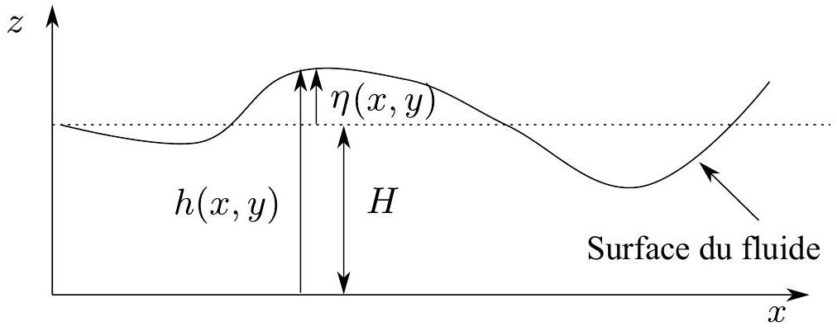
Figure 6 - La hauteur locale de la surface du fluide est notée $h(x,y)$. Les quantités $H$ et $η$ sont introduites dans la partie 5.2.
- Exprimer $\vec{f_{ic}}$ dans la base ( $\vec{e_{x}},\vec{e_{y}},\vec{e_{z}}$ ). Dans la suite, on admet que l'on peut négliger la composante selon $\vec{e_{z}}$ de $\vec{f_{ic}}$.
- En projetant l'équation de Navier-Stokes sur $\vec{e_{z}}$, montrer que la pression peut s'écrire $p(x,y,z)=p_{1}(z)+p_{2}(x,y)$ où $p_{1}$ est une fonction simple à déterminer, et $p_{2}$ une fonction inconnue à ce stade.
- Dans la suite on considère que la pression est nulle à la surface du fluide. Montrer alors que
$$\frac{∂\vec{v}}{∂t}+(\vec{v}⋅\vec{grad})\vec{v}+\vec{f}∧\vec{v}=−g\vec{grad}h$$
où $\vec{f}=f\vec{e_{z}}$ et $f$ est un paramètre à déterminer.
Afin de compléter l'équation vectorielle précédente, nous avons besoin de déterminer une équation de conservation dans cette approximation de couche mince de fluide. Pour cela, nous allons nous placer dans le cas simple d'un problème unidimensionnel : le système est invariant selon l'axe ( $Oy$ ) et la vitesse du fluide s'écrit $\vec{v}=v\vec{e_{x}}$.
44. Rappeler l'expression du vecteur densité de courant $\vec{ȷ}$ associé au transport de la masse. À l'aide d'un bilan local de masse sur une tranche de fluide d'épaisseur $dx$, déterminer l'équation de conservation associée à ce problème unidimensionnel.
45. Généraliser sans justifier cette équation dans le cas d'un écoulement quelconque bidimensionnel sous la forme
$$\frac{∂h}{∂t}+div\vec{J}=0$$
où $\vec{J}$ est un champ de vecteurs à déterminer.
5.2 Ondes de Rossby
On s'intéresse particulièrement à de petites déformations de la couche de fluide. Nous allons donc considérer que la hauteur $h$ varie peu autour de sa position d'équilibre : $h(x,y)=H+η(x,y)$ avec $|η|≪H$ (cf. figure 6). De plus, les composantes de la vitesse seront considérées comme petites par rapport aux autres vitesses du problème.
46. Linéariser les équations (18) et (19). Celles-ci feront intervenir $\vec{v},\vec{f},η,g$ et $H$.
47. En l'absence de la force de Coriolis, déterminer l'équation vérifiée par $η$. On notera $c$ une quantité homogène à une vitesse caractéristique, et on donnera son expression. Comment s'appelle cette équation?
48. Toujours en l'absence de force de Coriolis, exprimer et représenter graphiquement la relation de dispersion $ω(k)$ associée. Que dire de la propagation d'une perturbation?
49. En présence de la force de Coriolis, les équations régissant ce problème deviennent couplées. On pose $\overset{˜}{η}=η/H,{\overset{˜}{v}}_{i}=v_{i}/c$ pour $i=x,y$ et $f^{′}=f/c$. Écrire les équations trouvées à la question 46 avec ces nouvelles variables.
50. On s'intéresse à des solutions en ondes planes progressives harmoniques dont on écrit la représentation complexe ${\overset{˜}{v}}_{x}={\overset{˜}{v}}_{x,0}e^{i\left(k_{x}x+k_{y}y−ωt\right)}$ et de même pour ${\overset{˜}{v}}_{y}$ et $\overset{˜}{η}$. Montrer que le problème peut s'écrire de façon matricielle :
$$M\left(\begin{matrix}{\overset{˜}{η}}_{0} \\ {\overset{˜}{v}}_{x,0} \\ {\overset{˜}{v}}_{y,0}\end{matrix}\right)=ω\left(\begin{matrix}{\overset{˜}{η}}_{0} \\ {\overset{˜}{v}}_{x,0} \\ {\overset{˜}{v}}_{y,0}\end{matrix}\right) \text{ où } M\left(k_{x},k_{y},f^{′}\right)=c\left(\begin{matrix}0 & k_{x} & k_{y} \\ k_{x} & 0 & if^{′} \\ k_{y} & −if^{′} & 0\end{matrix}\right)$$
- En déduire les relations de dispersion vérifiées par $ω$. On les notera $ω_{j}\left(\vec{k},f^{′}\right),1≤j≤3$, de telle sorte que $ω_{j}<ω_{j^{′}}$ si $j<j^{′}$.
- Représenter graphiquement les $ω_{j}$ en fonction de $‖\vec{k}‖$. Mettre en relation ce résultat avec celui de la question 48. Commenter.
5.3 Ondes de Yanaï et Kelvin
Les ondes de la partie précédente, appelées ondes de Rossby, sont des ondes bien connues en géophysique. Elles s'observent en particulier sur les mouvements de masses d'air, et influencent fortement les conditions météorologiques. Ces ondes peuvent se trouver à n'importe quel endroit du globe.
En plus des ondes de Rossby, on observe expérimentalement des ondes qui se localisent uniquement à l'équateur, et dont la fréquence n'est pas accessible aux ondes de Rossby. Elles sont appelées ondes de Yanaï et Kelvin. Dans la suite, on cherche à justifier la présence de ces ondes, avec des arguments géométriques.
On admet qu'un vecteur propre associé à la valeur propre $ω_{3}$ peut s'écrire :
$$\vec{Ψ_{3}}=\frac{1}{\sqrt{2}}\left(\begin{matrix}sin⁡θ \\ cos⁡φ+icos⁡θsin⁡φ \\ sin⁡φ−icos⁡θcos⁡φ\end{matrix}\right)$$
où l'on a défini les angles $θ$ et $φ$ à partir des paramètres $k_{x},k_{y}$ et $f^{′}$ :
$$cos⁡θ=\frac{f^{′}}{K}, sin⁡θ=\frac{k}{K}, cos⁡φ=\frac{k_{x}}{k}, sin⁡φ=\frac{k_{y}}{k}$$
et avec les notations $k=\sqrt{k_{x}^{2}+k_{y}^{2}}$ et $K=\sqrt{k_{x}^{2}+k_{y}^{2}+{\left(f^{′}\right)}^{2}}$.
Les trois paramètres ( $K,θ,φ$ ) jouent le rôle de coordonnées sphériques dans un espace de paramètres à trois dimensions de coordonnées cartésiennes ( $k_{x},k_{y},f^{′}$ ).
53. Représenter sur la sphère $S_{K}$ de rayon $K$ et de centre $O$ la définition de $θ,φ$. On précisera les axes de la figure.
54. Sur la sphère $S_{K}$, on appelle pôle nord le point ( $k_{x}=0,k_{y}=0,k_{z}=K$ ) et pôle sud le point ( $k_{x}=0,k_{y}=0,k_{z}=−K$ ). Montrer que ces pôles sont les seuls points de $S_{K}$ où $\vec{Ψ_{3}}$ n'est pas défini de façon unique. Puis montrer que $\vec{Ψ_{N}}=e^{−iφ}\vec{Ψ_{3}}$ admet une unique valeur au pôle nord.
55. Proposer un choix de vecteur $\vec{Ψ_{S}}$ qui conviendrait pour le pôle sud.
Étonnamment, il n'est mathématiquement pas possible d'avoir un unique choix de vecteur propre associé à $ω_{3}$ qui soit continu pour toutes les valeurs de $(θ,φ)$. Pour cette raison, on prendra dans l'hémisphère nord (resp. sud) de la sphère l'expression $\vec{Ψ_{N}}$ (resp. $\vec{Ψ_{S}}$ ).
56. On définit le vecteur ${\vec{A}}_{N}$ (resp. ${\vec{A}}_{S}$ ) associé au vecteur propre $\vec{Ψ_{N}}$ (resp. $\vec{Ψ_{S}}$ ), par
$$\vec{A_{N}}=\frac{−i}{Ksin⁡θ}\left(\vec{Ψ_{N}}∗⋅\frac{∂\vec{Ψ_{N}}}{∂φ}\right)\vec{e_{φ}} \left(\text{ resp. } \vec{A_{S}}=\frac{−i}{Ksin⁡θ}\left(\vec{Ψ_{S}} ^{⋆}⋅\frac{∂\vec{Ψ_{S}}}{∂φ}\right)\vec{e_{φ}}\right)$$
Exprimer $\vec{A_{N}}$ et $\vec{A_{S}}$ en fonction de $\vec{Ψ_{3}}$. En déduire une expression simple de $\vec{A_{N}}−\vec{A_{S}}$.
57. Montrer que $\vec{rot}\vec{A_{N}}=\vec{rot}\vec{A_{S}}$. On notera $\vec{B}$ ce vecteur commun.
Enfin, on définit la quantité
$$C=−\frac{1}{2π}{\text{∯} }_{S_{K}}\vec{B}⋅\vec{ dS}$$
où $S_{K}$ est la sphère de rayon $K$ de l'espace à trois dimensions ( $k_{x},k_{y},f^{′}$ ). On peut montrer que cette grandeur est nécessairement un entier, et est égal au nombre d'ondes différentes qui peuvent se propager près de l'équateur terrestre.
58. Calculer cette grandeur, en utilisant une méthode similaire à celle utilisée dans la partie 4 . Que peut-on en déduire?
59. Cette situation est analogue à celle du monopole magnétique. Dresser un tableau explicitant les quantités correspondantes dans les deux problèmes.
Les grandeurs introduites dans ce sujet, à savoir la phase de Berry, la connexion de Berry, et l'entier $C$ (appelé nombre de Chern) défini dans l'équation (24) sont des grandeurs bien connues des mathématiciens, qui ont été introduites en physique dans les années 1980. Elles ont rapidement été déclinées dans le domaine de la physique des solides et sont à l'origine de nombreux résultats comme la compréhension de l'effet Hall quantique, et la classification des isolants topologiques.
Fin du sujet
Crédits : Les figures 4 et 5 sont tirées de A. Tomita et R. Chiao, Observation of Berry's Topological Phase by Use of an Optical Fiber, Phys. Rev. Lett. 57, 937 (1986).

